**UNIDAD N°3 – SINTESIS**

segundo momento de la planificación: la etapa de diseño.

**El diseño del proyecto**

Es el segundo momento de la planificación, la etapa de diseño. Se trabaja en presentar al organismo responsable del proyecto, la localización, la población destinataria y la fundamentación, se construye la Matriz de Marco Lógico con la definición de los indicadores, metas y fuentes de verificación, y se completa con una serie de herramientas de programación de las acciones tal como el diseño del cronograma de las actividades del proyecto y la desagregación de sus respectivas tareas y la elaboración del presupuesto.

**1°** **Preguntas del Diseño**

Todo diseño o investigación comienza con el reconocimiento de un **problema o no**, es decir aquel fenómeno que nos ha llamado la atención debido a su relevancia e impacto. A partir de ese problema establecemos las preguntas de investigación, que debe de estar presente en todo su desarrollo.

**2° Información Básica y Fundamentación**

En este momento de la planificación tenemos

**Presentación:**  Todo proyecto se presenta con una carátula que lo identifique de manera precisa, **el resumen** debe incluir información básica que se terminara de elaborar después de tener el proyecto diseñado y **un índice** que ira con la correspondiente numeración.

**Organismo responsable**: es quién va a ser el responsable de llevar adelante el proyecto, permite establecer la experiencia que tiene en llevar a cabo la gestión de un proyecto. debemos resaltar en particular quiénes somos y las fortalezas que dispone el organismo responsable. Además de especificar qué organización es la responsable, también deberá definirse quién será la persona que ejerza la dirección del proyecto, para lo que se incluirán sus datos personales y antecedentes.

**Localización:**  En el proyecto debe encontrarse los datos de la ciudad, provincia y país en dónde se llevará a cabo el proyecto, esto ayuda a la lectura de quién lo evalúa brindando características del lugar en general en donde se realiza el mismo.

**Fundamentación:** se explica de forma clara el problema seleccionado, la importancia de intervenir, cómo y la manera que se ara y de qué forma el proyecto contribuye al logro de un objetivo, información que tendremos de la etapa de análisis del problema. Tal como afirman Cohen y Martínez (2002) “Un proyecto sin un diagnóstico adecuado corre el serio riesgo de no generar impacto alguno”. se debe lograr una buena argumentación que justifique por qué se debe aprobar el proyecto.

**3° Matriz del Marco lógico**

Es una síntesis del proyecto con el resumen.

La denominada Tabla o Matriz de Marco Lógico constituye una síntesis del proyecto. Junto con el resumen, suele ser lo primero que se mira; si va todo bien, uno sigue leyendo el resto de los ítems.

El modelo que hoy conocemos. se trata de una matriz de doble entrada en la que se incorporan las cuestiones sustantivas del diseño proyecto. Y a veces se la presenta como matriz síntesis del proyecto. Al tener que incorporar esta información en un único cuadro, la herramienta ayuda a estructurar correctamente las ideas y a adoptar una terminología que permita una comunicación clara tanto en el equipo de gestión del proyecto, como con las contrapartes, organismos externos, financieros, etcétera.

Estos componentes básicos son: ♦ **Los objetivos** **superiores** son definiciones de cómo el proyecto o programa contribuirá a la solución de problemas del sector. No es responsabilidad del gestor del proyecto que se logren estos objetivos, ya que dependen de múltiples variables que no llegan a ser controladas por el gestor.

♦ **El objetivo** es el impacto directo que tendría el proyecto. Las actividades lograrán determinados resultados y estos lograrán el objetivo. Es una hipótesis sobre el impacto o beneficio buscado.

♦ **Los resultados** son el producto: obras, servicios y capacitación que se requiere que complete el ejecutor del proyecto; estos deben expresarse en trabajo terminado (sistemas instalados, gente capacitada, etc.). Se vinculan con las causas que ocasionan el problema a resolver.

♦ **Las actividades** son las acciones que el ejecutor debe llevar a cabo para producir cada resultado e implican el uso de recursos. Se vinculan con las alternativas de solución planteadas durante el análisis. Las actividades son las contribuciones necesarias para lograr los resultados. Al momento de redactarlas ya deben estar cuantificadas.

♦ La última columna de la matriz está dedicada a **los supuestos**. Son situaciones que deben darse para que se logren los resultados y los objetivos, pero que no “controlamos”. Parte de la información que se incorpora en la matriz son productos obtenidos en la etapa de análisis de la planificación del proyecto. Así, el árbol de objetivos se trasladará completamente a la segunda columna de la matriz. En la última línea de dicha columna se incluirán las actividades del proyecto, las cuales surgen del análisis de alternativas.

**4° Indicadores -Metas y Fuente de Verificación**

* **Los indicadores** nos permiten poder identificar que el objetivo que hemos planteado sea claro y conciso. Cada indicador entonces precisa cuantificarse, al menos, en dos oportunidades. En la situación en la que se diseña el proyecto, lo cual será la línea de base; y al finalizar la implementación de las actividades.
* **Metas**: es al finalizar la implementación de las actividades, lo que será la meta.
* **las fuentes de verificación**: son lugares a los que recurriremos para disponer de datos acerca de los indicadores de nuestro proyecto serán las fuentes de verificación (cuarta columna de la Matriz de Marco Lógico). Estas fuentes de información podrán ser centros estadísticos, publicaciones, registros de organizaciones, etc.
* **Los indicadores, metas y de fuentes de verificación**, deben ser objetivamente verificables, cuidando que cada indicador cuente con independencia, para evaluar por separado cada resultado y objetivo y facilitará en forma sustantiva el diálogo entre las partes intervinientes y posteriormente las actividades de control y evaluación del proyecto.

 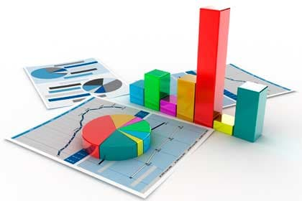

**5° Programación**

Una vez pensadas las actividades que componen el proyecto, se debe pensar en llevar a cabo la programación de la acción. Ésta es la función por la cual se establecen los tiempos que demanda cada una de las actividades, los recursos necesarios para cada una de ellas y los pasos en que se pueden llegar a desagregar. La programación constituye un ámbito especial de planificación de la gestión.



**6° Duración y Cronograma**

Cuando se propone llevar a cabo un proyecto, debe tener en claro el tema de la duración, por ello se debe explicitar tanto el tiempo, como la duración de cada una de las actividades. Para la elaboración del gráfico de actividades, es preciso definir primero las fechas de inicio y de terminación de cada una. También se podrá incorporar en un cuadro preparatorio una columna con el nombre de la persona o el organismo que será responsable de cada actividad y los recursos disponibles para cada una de ellas.

Con esta información, se podrá realizar una representación gráfica. Normalmente, se usan los gráficos de barras o de Gantt. Este tipo de gráficos, nos permite poder tener en claro el tiempo en la que se llevará cada actividad.

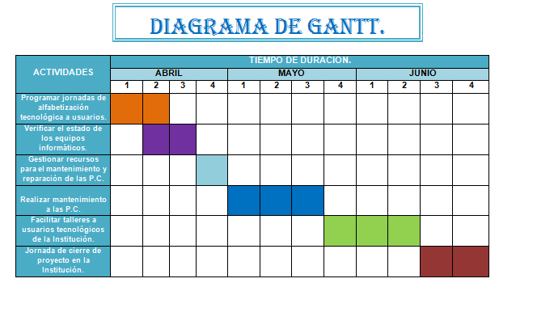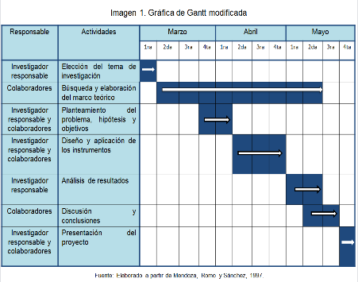

**7° Metodología y Tareas**

**La metodología** de trabajo que se llevará adelante. Esto implica la descripción de la modalidad de trabajo, las técnicas y el método de evaluación que se pondrá en acción en cada una de las actividades. Por otra parte, se deben establecer los contenidos temáticos que se abordarán en cada una de las actividades. Se trata de los contenidos mínimos que deberán analizarse.

**Las tareas** son los sucesivos pasos que se deben realizar para llegar a completar una actividad

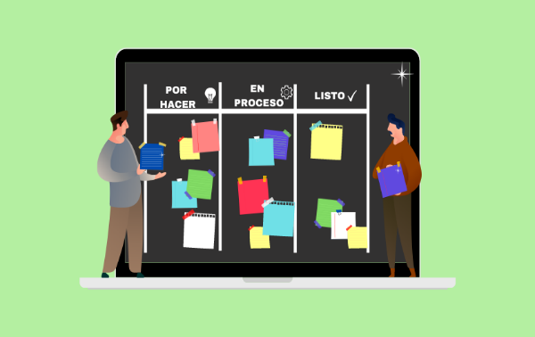

**8° Presupuesto**

El presupuesto constituye el cálculo estimado de los egresos e ingresos que generarán las actividades de un proyecto, el cual se deberá plasmar en una Tabla de fuentes de financiamiento.



**9° Control y Evaluación**

es una de las gestiones finales en cualquier proceso de planeación. Se trata de un proceso de verificación de pasos y resultados que permite medir el progreso o desarrollo del proyecto. Todas las compañías están en el deber de analizar, revisar y cuantificar el desempeño y las consecuencias de los diseños de planificación que se llevan a cabo.



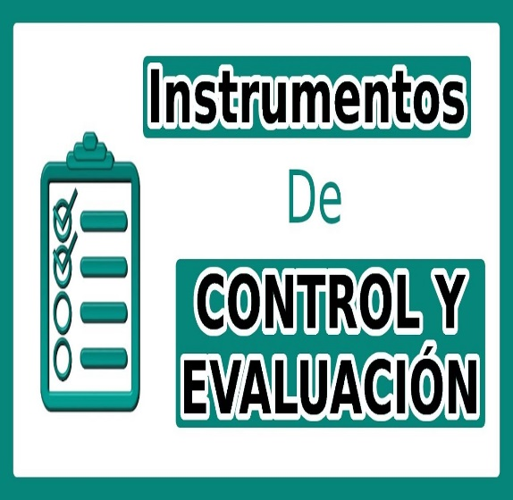

**GERENCIA DE PROYECTOS**

Cómo dirigir exitosamente equipos de trabajos

En la década de los 90 “los desafíos que se plantean a los nuevos gerentes” marcan un hit.

El reto gerencial es cómo dirigir exitosamente equipos de proyectos y contingentes de trabajo para lograr que se realice una tarea.

Para dirigir un proyecto hágase las siguientes preguntas:

• ¿Sabe usted de antemano cuál es la apariencia que tendrá el resultado final de su trabajo

• ¿Sus supervisores, colegas o clientes cambian de parecer sobre lo que quieren?

• ¿Le exige su trabajo que termine en poco tiempo y en una fecha, determinada las tareas asignadas?

• ¿Tiene que ejecutar más de una tarea a la vez?

• ¿Tiene que realizar las diversas tareas con recursos limitados?

• Para realizar su trabajo, ¿tiene que trabajar con personas de otros departamentos?

• ¿Tiene que manejar regularmente conflictos relacionados con su trabajo?

• De una manera u otra, ¿debe hacer que la gente de su equipo de trabajo sea creativa y se sienta motivada?

Y si muchas de estas respuestas fueron afirmativas para las inquietudes, ha ingresado al mundo de los equipos de desarrollo de proyectos y de los contingentes de trabajo.

* Todos los gerentes y supervisores tienen responsabilidades sobre equipos de proyecto y contingentes de trabajo, por lo menos temporalmente. Y todos se han considerado capaces de manejar proyectos (asignaciones, tareas, deberes, programas, promociones, campañas, productos, cuentas) con mayor éxito.

En algunos libros de administración se encontrarán con un enfoque sobre cómo dirigir equipos de proyectos y contingentes de trabajo y la importancia de lograr que se haga el trabajo.

Este libro le dirá cómo administrar proyectos hasta coronarlos exitosamente; ¡cómo lograr que se haga el trabajo!

* ayudar a los ejecutivos a convertirse en mejores gerentes de los equipos de proyectos y de los equipos de trabajo.
* les proporcionará ideas comprobadas que le ahorrarán tiempo, irritación y dinero.
* ¡Cómo lograr que se haga el trabajo! Aborda el tema de Cómo dirigir exitosamente equipos de proyectos y contingentes de trabajo.

Nuestro deseo es que se aprenda a manejar con efectividad este nuevo reto gerencial para la década de los años noventa.

**W. Alan Randolph Barry Z. Posner**

**Baltimore, Maryland Santa Clara, California**